Knauf Presse Gymnasium Muensterschwarzach WDVS 5-2022.docx
Iphofen, Mai 2022

Energetische Fassadensanierung Egbert-Gymnasium Münsterschwarzach

Besenstrich verbindet

Die Fassade eines Schulgebäudes des Egbert-Gymnasiums Münsterschwarzach wurde mit dem mineralischen Wärmedämm-Verbundsystem WARM-WAND Plus von Knauf energetisch saniert. Der handwerkliche Besenstrich-Oberputz verbindet die verschiedenen Gebäude des Schulkomplexes optisch miteinander und passt gut zu den Bruchsteinfassaden der benachbarten Abteigebäude.

Vier Türme sind das Erkennungszeichen der Klosterkirche der Abtei Münsterschwarzach, östlich von Würzburg in Schwarzach gelegen. Seit über 1200 Jahren leben und arbeiten hier Benediktinermönche. Die Abtei ist Träger der staatlich anerkannten Privatschule „Egbert-Gymnasium Münsterschwarzach“, an dem auch einige Mönche als Lehrer und Betreuer wirken. Es werden vier Ausbildungsrichtungen angeboten: ein musischer, ein naturwissenschaftlich-technologischer, ein humanistischer und ein neusprachlicher Zweig. Der Schulkomplex besteht aus sechs unterschiedlichen Gebäudetypen diverser Baujahre, die in engem Bezug zu den Abteigebäuden mit Ziegel-Bruchsteinwänden wie der Klosterkirche stehen. Seit 2018 wird der gesamte Schulkomplex nach und nach innen wie außen generalsaniert. Ein Ziel im Sinne des Ökologieprojekts der seit 2008 klimaneutralen Abtei, ist die energetische Verbesserung durch Optimierung der Wärmedämmung.

Energie sparen und Brandschutz
2021 wurde im Bauabschnitt II ein Teil der Putzfassade eines vierstöckigen Schulgebäudes energetisch saniert und modernisiert. Architekt und Bauherr entschieden sich in einer Kosten-Nutzen Abwägung für den Einsatz eines WDV-Systems. „Wir vertreten in unserem Büro die Auffassung, dass WDV-Systeme mineralisch und mit einer Art Dickschichtputz ausgeführt werden sollten, um eine möglichst langlebige und robuste Fassade zu erhalten. Dabei spielt für uns der Aspekt der Veralgung von WDV-Systemen eine Rolle. Durch die Alkalität des mineralischen Systems im Zusammenhang mit der höheren Putzstärke ist das Risiko der Veralgung nach unserer Erfahrung geringer“, erläutert Architekt Sebastian Sterk von Jäcklein Architekten. Im Zuge der Ausschreibung fiel die Wahl auf das Knauf WARM-WAND Plus System mit Mineralwolledämmung. Der nicht brennbare Dämmstoff hat einen guten Dämmwert und bietet höchsten Brandschutz. Zudem besitzt er sehr gute Schalldämm- und Wasserdampfdiffusionseigenschaften.

Hohe Sicherheit durch Kleben und Verschrauben
Weil auch die zu dämmende Fassade des Schulgebäudes aus Bruchsteinmauerwerk besteht, mussten die Wände zunächst stellenweise mit einem Kalkzementputz egalisiert und stabilisiert werden. Darauf kam dann das System Knauf WARM-WAND Plus mit der Mineralwoll-Lamellenplatte
MW Volamit 040 (Wärmeleitfähigkeit 0,041 W/(mK)), vollflächig verklebt mit Knauf SM300. Die Armierung erfolgte mit Armiergewebe 4 x 4 und Knauf SM700 Pro. „Die Mineralwolle-Lamellen mit den Maßen 200 x 1200 wurden zusätzlich mit Systemdübeln oberflächenbündig unter der Gewebearmierung gedübelt, um die standsicherheitsrelevanten Anforderungen des Wandbildners zu erfüllen“, erläutert Knauf Fachberater Frank Krauß, der die baulichen Arbeiten in der Abtei seit 17 Jahren betreut.

Hybrid-Putz und -Farbe gegen Algen und Pilze
Das mineralische Knauf WARM-WAND Plus System wird durch Knauf MineralAktiv Scheibenputz Dry 3,0 mm und einen Anstrich aus MineralAktiv Fassadenfarbe abgerundet. Der Hybrid-Scheibenputz und die hoch witterungsbeständige Hybrid-Fassadenfarbe basieren auf einer Kombination aus mineralischem Bindemittel und Polymerdispersion. Die drei Schutzfaktoren dauerhafte Alkalität, Aqua Reverse Feuchtemanagement und IR Rücktrocknung beugen wirksam gegen Algen und Pilze vor. Das Putz-Farbe-System MineralAktiv Putz kommt dabei ohne einen biozioden Fassadenschutz aus. Um die Fensterbänke technisch und energetisch einzubinden, wurden die Laibungen mit Fassadendämmung gedämmt. Vorgefertigte Knauf Fassadenprofile 16 cm x 2,5 cm binden die Fenster optisch an den Baustil der Abteigebäude an.

Handwerklicher Besenstrich-Oberputz
Die Fassade des Egbert-Gymnasium wurde nicht einfach als rauer Putz ausgeführt, sondern in der traditionellen Putztechnik des Besenstrichs. Dazu wird der noch feuchte Putz mit einem speziellen Besen ausgekämmt, so dass eine einzigartige Struktur aus horizontal verlaufenden Riefen entsteht, unregelmäßig lang, dünn und dick, mal tiefer, mal flacher. Absätze im Linienbild, die durch das Absetzen des Besens beim manuellen Auftrag vom Gerüst aus entstehen, sind gewollt. Das Fassadenbild trägt die Handschrift des Verarbeiters. „Der Besenstrich als Oberputz ist für uns keine besondere Herausforderung, da wir dies öfters machen. Wichtig ist nur, dass genügend Personal gleichzeitig auf den Gerüsten verteilt, Hand in Hand arbeitet", erläutert Malermeister Karl-Heinz Weipert, der die Arbeiten mit seinem Fachunternehmen ausführte.

Die verschiedenen Gebäude optisch zusammenführen
„Unser Ansinnen ist es, die verschiedenen Gebäude optisch zu einer Einheit zusammenzuführen. Dies soll zum einen durch eine einheitliche Farbgebung und zum anderen durch die einheitliche Besenstrichstruktur geschehen. Der Besenstrich verleiht der Fassade ein handwerkliches Erscheinungsbild. Die Oberflächenstruktur des Putzes mit dem Besenstrich lässt die Fassade lebendig wirken. Je nach Lichteinfall verändert sich das Erscheinungsbild. Das erscheint uns auch im Umfeld der vielen historischen Bauwerke des Klosters wichtig“, erläutert Architekt Sebastian Sterk.

„Die Fassade mit dem hellen edlen Putz ist sehr schön geworden. Durch die Struktur passiert hier ganz viel und es passt wunderbar zu den Bruchsteinfassaden der angrenzenden Gebäude“, freut sich Bruder Jan Nepomuk Heil vom Baubüro der Abtei Münsterschwarzach. Wichtig ist ihm auch noch zu erwähnen, dass das Baubüro der Abtei mit den Produkten von Knauf und der Beratung sowie der Zusammenarbeit mit dem Architekturbüro und dem Fachunternehmen auch in anderen Bereichen nur gute Erfahrungen gemacht habe.

Bautafel:
Bauherr: Abtei Münsterschwarzach, Baubüro
Architekt: Jäcklein Architekten Volkach, Sebastian Sterk
Fachunternehmer: Weipert GmbH, Stadtlauingen
Fachberatung: Frank Krauß, Putz- & Fassadensysteme, Knauf Gips KG
Produkte: Knauf WARM-WAND Plus MW Volamit 040, Knauf SM300, Armiergewebe 4 x 4, Knauf SM700 Pro, MineralAktiv Scheibenputz Dry 3,0 mm, MineralAktiv Fassadenfarbe, Knauf Fassadenprofile 16 cm x 2,5 cm, Knauf Duo-Kleber

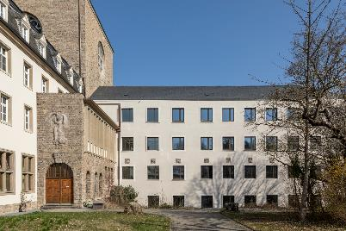 | 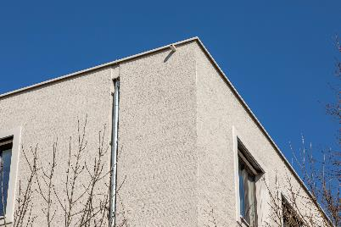
Das Gebäude des Egbert-Gymnasiums in Münsterschwarzach wurde energetisch saniert. Der helle Besenstrich-Oberputz passt gut zu den historischen Bruchsteinmauern der Abtei.  (Foto: Knauf/Stefan Ernst) | Modern in der Architektur und beim energetischen Standard. Der Besenstrich-Oberputz am Egbert-Gymnasium schafft Anklänge an die historischen Fassaden der Umgebung.  (Foto: Knauf/Stefan Ernst)
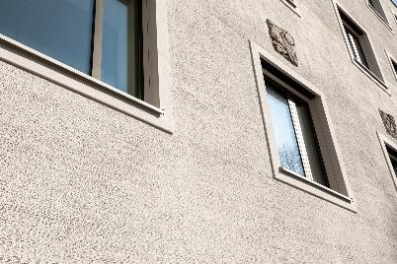 | 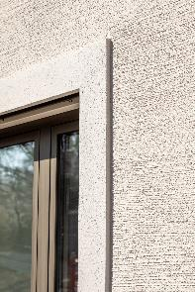
Ansätze im Linienbild, die durch den manuellen Auftrag mit dem Besen entstehen, unterstreichen die handwerkliche Ausführung des Besenstrichs. (Foto: Knauf/Stefan Ernst) | Saubere Anschlüsse an die Fensterfaschen, angefertigt aus Fensterprofilen. Die glatten Fensterumrandungen bilden schöne Kontraste zum rauen handwerklichen Besenstrich-Oberputz.  (Foto: Knauf/Stefan Ernst)
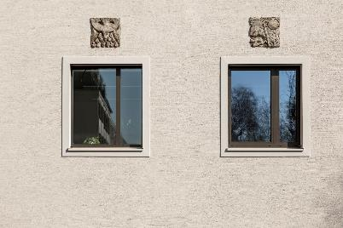 | 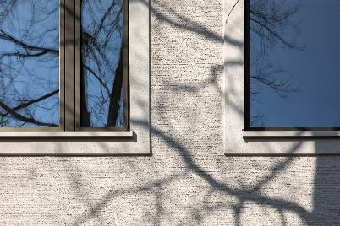
Die Reliefplatten konnten aus dem Altputz entfernt und wieder auf die gedämmte und mit Besenstrich verputzte Fassade aufgebracht werden.  (Foto: Knauf/Stefan Ernst) | Die Oberflächenstruktur des Besenstrich-Oberputzes lässt die Fassade lebendig wirken. Je nach Lichteinfall verändert sich das Erscheinungsbild.  (Foto: Knauf/Stefan Ernst)
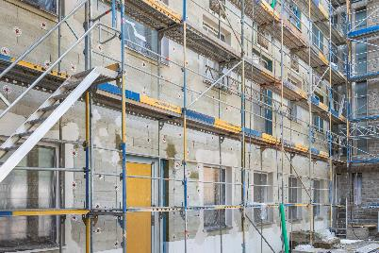 | 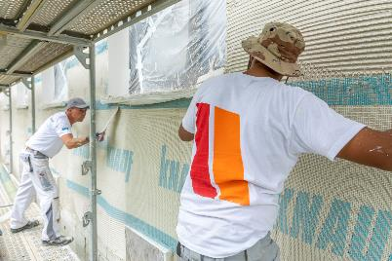
Die Knauf WARM-WAND Plus Mineralwollplatten MW Volamit 040 wurden auf den egalisierten und stabilisierten Altputz verklebt und zusätzlich gedübelt, um die Standsicherheit zu erhöhen.  (Foto: Knauf/Stefan Ernst) | Das Armiergewebe 4 x 4 auf den Mineralwolle-Dämmplatten wird in den maschinell aufgetragenen Armierputz Knauf SM700 eingebettet und manuell nachgearbeitet.  (Foto: Knauf/Stefan Ernst)
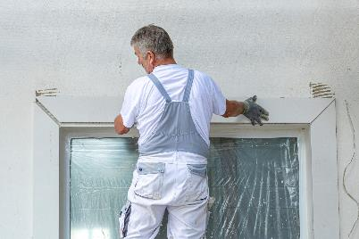 | 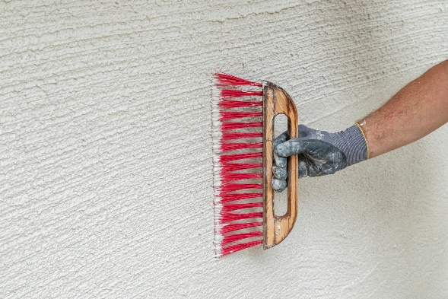
Die vor Ort zugeschnittenen Fensterprofile werden mit Knauf Duo-Kleber bestrichen und auf den Putz rund um die Fenster verklebt. (Foto: Knauf/Stefan Ernst) | Mit einem Spezial-Putzbesen wird der noch feuchte mineralische Oberputz MineralAktiv Scheibenputz Dry 3,0 mm horizontal ausgekehrt, so dass der traditionelle Putzstruktur des Besenstrichs entsteht.  (Foto: Knauf/Stefan Ernst)
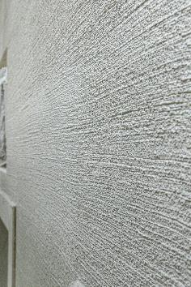
Beim Besenstrich im feuchten Putz ergibt sich eine einzigartige Struktur aus horizontal verlaufenden Riefen, unregelmäßig lang, dünn und dick, mal tiefer, mal flacher – immer individuell.
(Foto: Knauf/Stefan Ernst)

Hinweis zur Bildnutzung:
Die Verwendung von Knauf Pressefotos und Bilddaten darf nur zu Pressezwecken im Rahmen einer Berichterstattung von Knauf erfolgen. Die Weitergabe von Fotos an Dritte ist nicht gestattet.

Knauf Gips KG (www.knauf.de)
Die Knauf Gips KG, ein Unternehmen der Knauf Gruppe, ist spezialisiert auf Systeme für Trockenbau und Boden, Putz und Fassade. Knauf Trockenbau-Systeme sind ein Synonym für leistungsfähigen Schall-, Brand- und Wärmeschutz an Boden, Wand und Decke. Am Boden sorgen Knauf Fließ- und Nivellierestriche für den schnellen Baufortschritt. Zu den Knauf Putzen zählen Markenklassiker wie Rotband, MP 75, SM700 oder Rotkalk. An der Fassade stehen die Wärmedämm-Verbundsysteme WARM-WAND für energieeffiziente Gestaltung. Neue Maßstäbe setzt die leichte, leistungsfähige und wirtschaftliche Knauf Außenwand.

Knauf Gruppe (www.knauf.com, www.knauf-deutschland.de)
Weltweit vereinfachen Knauf Bausysteme das Planen und Bauen, bieten Komplettlösungen und Qualitätssicherheit. Auf dem deutschen Markt ist Knauf vertreten durch die Unternehmen Knauf Bauprodukte (Profi-Lösungen für Zuhause), Knauf Ceiling Solutions (Decken-Systeme), Knauf Design (Oberflächentechnologie), Knauf Gips (Trockenbau, Boden, Putz- und Fassadensysteme), Knauf Insulation (Dämmstoffe aus Steinwolle, Glaswolle und Holzwolle), Knauf Integral (Gipsfasertechnologie für Boden, Wand und Decke), Knauf Performance Materials (veredelte Perlite), Knauf PFT (Maschinentechnik, Anlagenbau), Marbos (Spezialbaustoffe für gebundene Pflasterbauweisen), Opitz Holzbau (Systemlieferant von Bauteilen für Wände, Decken und Dächer), Richter System (Trockenbausysteme) und Sakret Bausysteme (Trockenmörtel für Neubau und Sanierung).

